Вариант 7
Задание 1,2
1. Структурные - Включает функциональное моделирование и диаграммы данных
2. Объектно-ориентировочные - моделировании с использованием языка UML
3. прототипированные – создание макетов
4. гибкие- ориентированный на частые релизы и быструю адаптацию

Задание 3
Плюсы:
1. безопасность
2.адаптивность
3.контроль
Минусы:
1.дорого
2.долго
3.риски
4.необходимость в поддержке
Задание 4.
название | применимость | Плюсы и минусы
структурные | Частично применима | Плюсы:дает четкий план  Минусы:  Слишком долго  Нет обратной связи
Объектно-ориентировачные | Очень высокая | Плюсы:управление рисками  Уточнение деталей  Минусы:  Менее гибкий
прототипированные | Ограниченно | Плюсы:  Удобство  Минусы:  Скорость
Гибкие | Высокая применимость | Плюсы:  Разработка модулей или сервисов  Адаптивность  Минусы:  Проблемы с документацией  плохо решаются глобальные задачи

Задание 5
1.
Начало:
Идеально подходит для этапов сбора и фиксации общих требований, проектирования высокоуровневой архитектуры, определения стандартов безопасности и планирования интеграций.
Середина:
Идеальна для разработки и тестирования отдельных модулей, где важны обратная связь от преподавателей-пилотов и адаптация интерфейсов.
Конец:
Критически важна для этапов комплексного интеграционного тестирования, нагрузочного тестирования, обучения пользователей в масштабе всего университета и плавного поэтапного внедрения.

2. критерии:
1. Степень ясности и стабильности требований
2. Критичность архитектуры и интеграций
3. Масштаб и характер заказчика
4. Необходимость ранней демонстрации

6. Гибридная
1. Инициация
2.Анализ требований
3.разработка модулей
4.интеграция
5.внедрение и обучение
6.поддержка
7.
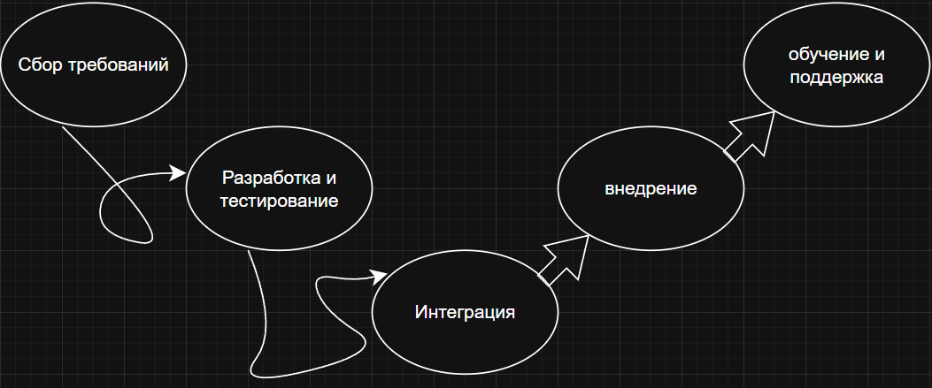

8.
Этап 1 Формирование и приоритизация
Задачи:
1.Сбор требований
2.узнать как бы пользователи хотели видеть свой интерфейс
3. расставление приоритизации выполнения
Этап 2 Разработка
Задачи:
1.Создать каркас
2.создать модели с ролями
3.разработать интерфейс курса
4. сделать загрузку файлов
5.создать прототип для тестов
6.создать личный кабинет студента и преподавателя
7.система отчетности

9.
роль | представитель | Ответственность | Взаимодействие
Владелец продукта | Деканат | Ведение продукта | С командой разработки
Мастер | Руководитель проекта | Защита от вне, устраняет препятствия | Помощь команде, взаимодействия с владельцем
Команда разработки | Команда | Совместное проектирование | Внутри команды и владельцем
инвесторы | Глава ит отдела | Предоставление требований, ресурсов | Владелец продукта, ит отдел
Владелец | Ит руководитель | Создание тз, курация | Владелец продукта и командой разработки

